GEEK2025
Редакторы: Андрей Волков, Александр Евтушков, Александр Козырев
Редакторы благодарят за помощь в подготовке вопросов Карину Авда́ли, Вячеслава Га́льчина, Александру Головину́, Романа Евдоки́мова, Евгения Журенко́ва, Юрия Ку́зина, Екатерину Лагу́ту, Алёну Леденёву, Игоря Ма́ричева, Владимира Мура́това, Дмитрия Ни́конова, Александра Про́хорова, Александра Рома́нкина, Константина Са́харова, Павла Скры́льникова, Василия Су́мина, Елену Ти́щенко, Игоря Тю́нькина, Ульяну Фабри́чнину и Дарью Широ́кову. Отдельная благодарность Александре Ивано́вой за замечательные афиши в анонсах и коту Рыжику за то, что он сладкая булочка.

Тур 1
Редакторы: Андрей Волков, Александр Евтушков, Александр Козырев

Вопрос 1
В игре Assassin's Creed Valhalla [эса́синс крид вальха́ла] игрок может найти в одном из домов городка Гло́стершир записку, в которой жилец просит сделать дверь меньше, чтобы не пускать к себе шумных гостей, особенно после истории с друидом. На записке лежит ОНО. Назовите ЕГО.
Ответ: кольцо.
Комментарий: отсылка к Бильбо, гномам и Гэндальфу. Сам Толкин тоже бывал в этих местах: в 1929 году он участвовал в археологических раскопках в поместье Лидни-Парк неподалёку. Подобно Гэндальфу, нарушившему спокойное существование Бильбо, мы приглашаем вас отправиться в виртуальное путешествие!
Источники: https://tinyurl.com/cv9h937d
Автор: Николай Федоренко

Вопрос 2
Автор одного ролика обещает показать способ защититься от НИХ, а затем демонстрирует свою коллекцию машинок Hot Wheels [хот уи́лс] и Био́никлов. Назовите ИХ несколькими словами или аббревиатурой.
Ответ: заболевания, передающиеся половым путём.
Зачёт: инфекции, передаваемые половым путём; болезни, передающиеся половым путём; ЗППП; ИППП; венерические заболевания; венерические болезни.
Комментарий: существует мнение, что гики — не очень популярны в качестве половых партнёров. Но у редакторов этого пакета секс был. Не друг с другом. С другими людьми.
Источники: https://t.me/teles0s/84828
Автор: Андрей Волков, Игорь Маричев

Вопрос 3
Согласно сообщениям одного информационного агентства, 4 ноября 2024 года Дмитрий Медведев провёл ЕГО. Назовите ЕГО двумя словами, которые начинаются на одну и ту же букву.
Ответ: стрим «Смуты».
Зачёт: без кавычек.
Комментарий: вы спросите нас: «это „Панорама“?». Да, это «Панорама». 4 ноября в России отмечается День народного единства, посвящённый событиям Смутного времени. Игра «Смута», как можно догадаться по названию, посвящена тому же историческому периоду.
Источники: https://panorama.pub/news/v-den-narodnogo-edinstva-dmitrij
Автор: Андрей Волков

Вопрос 4
В правилах пользования ЕЮ упоминаются 40 секунд для причины и ещё 400 секунд для обстоятельств. Назовите ЕЁ двумя словами.
Ответ: Тетрадь смерти.
Зачёт: Death Note.
Комментарий: упоминание четвёрок в четвёртом вопросе было не случайным, ведь в Японии число 4 считается несчастливым и связанным со смертью.
Источники: https://ru.wikipedia.org/wiki/Тетрадь_смерти_(предмет)
Автор: Александр Евтушков

Вопрос 5
Один квадро́бер жаловался, что во время сходки в парке агрессивно настроенные прохожие ПРОПУСК в участников. Заполните пропуск устойчивым выражением.
Ответ: кидали палки.
Зачёт: кидали палку; бросали палки; бросали палку.
Комментарий: вполне вероятно, что среди участников сходки были и такие, которые идентифицировали себя в качестве собачек.
Источники: https://people.onliner.by/2024/09/24/kvadrobery-i-ix-roditeli
Автор: Андрей Волков

Вопрос 6
Раздаточный материал (изображение):
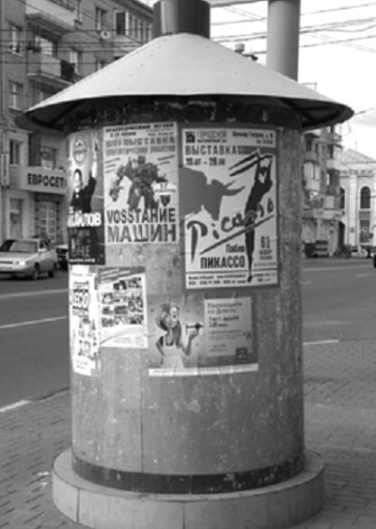
Художник раскрасил театральную тумбу, подобную изображённой на раздатке, сделав её похожей на ИКСА. Среди способностей ИКСА есть «Шоковая терапия». Назовите имя ИКСА.
Ответ: Райден.
Зачёт: Рейден; Райдэн; Рейдэн; Рэйден; Рэйдэн; Raiden.
Комментарий: бог грома из вселенной Mortal Kombat носит очень характерную шляпу, напомнившую художнику верхушку театральной тумбы.
Источники: 1. https://tinyurl.com/264epsyt
2. https://mortalkombat.fandom.com/ru/wiki/Рейден
Автор: Андрей Волков

Вопрос 7
По мнению автора вопроса, ИКС в «ИКСЕ» работает не очень хорошо — скорее приходится полагаться на тяжёлую артиллерию и планомерное продвижение. Какое слово заменено на ИКС?
Ответ: блицкриг.
Комментарий: стратегия блицкрига заключается в наступлении манёвренных моторизованных частей на большую глубину и, как следствие, разгроме противника до того, как он сумеет отмобилизовать ресурсы. Условности геймплея не позволяют реализовать что-либо подобное в играх серии «Блицкриг». Да и вообще, хотя эти игры формально относятся к жанру стратегий, действие в них происходит скорее на тактическом уровне.
Источники: 1. ЛОАВ.
2. https://ru.wikipedia.org/wiki/Категория:Блицкриг_(серия_игр)
3. https://ru.wikipedia.org/wiki/Блицкриг
Автор: Андрей Волков

Вопрос 8
[Ведущему: не обращать внимания команд на то, что слово «насилие» написано со строчной буквы]
Компьютерная игра Sharpshooter3D [шарпшу́тер три дэ] изобилует сценами чрезмерной жестокости, а наивысший уровень сложности в ней называется «насилие». Догадавшись, что мы пропустили в предыдущем предложении, ответьте: какой продукт использует главный герой, чтобы быть здоровым?
Ответ: молоко.
Комментарий: кровь, кишки и убийства характерны для шутеров, однако в Sharpshooter3D [шарпшу́тер три дэ] слишком много насилия, точнее сказать, ультранасилия. Разработчики игры не обошлись без отсылок к классическому произведению про ультранасилие, «Заводному апельсину», главные герои которого, сидя в баре «Корова», для поднятия боевого духа распивали напиток «Молоко+».
Источники: https://dzen.ru/a/XoXys-duniBDyEby
Автор: Александр Романкин

Вопрос 9
Создатели Sony Playstation 2 [с́они плейсте́йшен два] хотели подчеркнуть высокий уровень реализма в играх, выпущенных для этой приставки. На рекламном постере была изображена АЛЬФА, на которой привычные знаки заменили на настоящие сердца. В одной игре АЛЬФЫ используются для визуализации остатка здоровья. Назовите АЛЬФУ двумя словами.
Ответ: черво́вая карта.
Зачёт: карта червей; игральная карта.
Комментарий: обычно на картах черво́вой масти изображается стилизованное сердечко. Во втором факте речь идёт о древнем шутере Dead Man's Hand [дэд мэнс хэнд] в сеттинге вестерна. Был такой ещё до всяких ваших Red Dead Redemption [рэд дэд рэдэмпшэн] и даже до Gun [ган].
Источники: 1. https://tinyurl.com/3xemzusj
2. https://zindabad.tumblr.com/post/719167655974682624
3. https://www.youtube.com/live/tL9rPbQb4bY
Автор: Андрей Волков

Вопрос 10
Раздаточный материал (изображение):
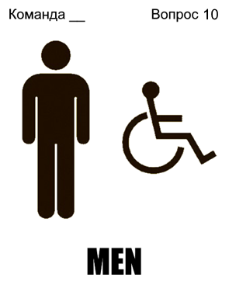
Один фанат комиксов в шутку добавил около десятка линий на розданной вам картинке. Воспроизведите на раздаточном материале то, что у него при этом получилось.
Ответ: В ответном бланке должно получится следующее:
1. К надписи "MEN" должны добавиться символы "X-"
2. У мужчины слева должны появиться когти
3. У коляски должны появится пара спиц, напоминающих букву "X"
Комментарий: таким образом у него получились своеобразный Росомаха, Профессор Ксавье и надпись «X-MEN» [икс мен].
Комментарий (изображение):
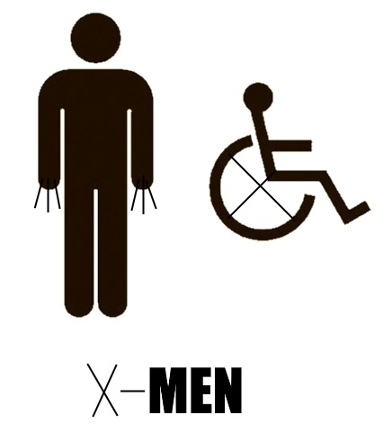
Источники: https://9gag.com/gag/aLp5e25
Автор: Александр Евтушков

Вопрос 11
[Ведущему: дважды чётко должен прочесть звук «Т» в слове «кот», чтобы команды не подумали, что они услышали слово «код»]
Персонаж одного комикса от руки заменяет в философских текстах «кот» на «кот». На вопрос, зачем он это делает, персонаж отвечает, что нет никакой разницы. Какие два слова в тексте вопроса мы дважды заменили одним?
Ответ: корабль Тесея.
Комментарий: корабль Тесея — это философский парадокс, который задаётся вопросом: остаётся ли объект тем же самым, если постепенно заменить все его части на новые? Персонаж комикса, судя по всему, считает, что остаётся.
Источники: https://images-cdn.9gag.com/photo/a1rexr2_700b.jpg
Автор: Игорь Маричев

Вопрос 12
В пародийном видеоролике ОН делает предложение, однако из-за толчка злодея ОН кое-что теряет и поэтому вскоре погибает. Кто ОН?
Ответ: [ёж] Со́ник.
Комментарий: чтобы пополнять здоровье Сонику нужны кольца. В определённый момент Соник теряет обручальное кольцо, других колец у него не остаётся и Эггман пользуется этим, чтобы добить ежа. Мы начали тур с вопроса про кольцо и закончили историей о другом любителе колец. Так сказать, закольцевали.
Источники: https://youtu.be/XMd9TWJAzKo
Автор: Александр Евтушков

Тур 2
Редакторы: Андрей Волков, Александр Евтушков, Александр Козырев

Вопрос 13
Хамоватый персонаж игры «Ведьмак 2», восхищаясь своей соперницей, говорит, что у неё ПРОПУСК. Вскоре выясняется, что эта соперница на самом деле дракон, так что герой, возможно, был недалёк от истины. Заполните пропуск глаголом и существительным, которые начинаются на гласные буквы.
Ответ: есть яйца.
Комментарий: по традиции мы начинаем тур с яйца. Даже с двух.
Источники: компьютерная игра Ведьмак 2: Убийцы королей.
Автор: Ксения Пирогова

Вопрос 14
Надеясь увеличить продажи, пираты выпустили игру Toxic Crusaders [то́ксик крузе́йдерс] под видом новой части игры про НИХ. Один блогер предполагает, что многие игроки тогда задавались вопросом: почему герой всего один и вооружён шваброй? Назовите ИХ.
Ответ: черепашки-ниндзя.
Зачёт: ниндзя-черепашки; Teenage Mutant Ninja Turtles; TMNT.
Комментарий: вместо четырёх черепашек, вооружённых катанами и всем прочим, герой в игре был только один, и сражался он шваброй. Но, видимо, пиратам показалось, что если герой мутант и зелёного цвета, то на детали никто обращать внимания не будет.
Источники: https://youtu.be/V7wYflOk_hc
Автор: Андрей Волков

Вопрос 15
На одной из карт в Counter-Strike 2 [контр-страйк два] существует позиция, используя которую можно остановить натиск игроков атакующей стороны. Среди игроков эта позиция получила прозвище «эльф». Напишите в исходном виде слово, которое мы сократили.
Ответ: Гэндальф.
Комментарий: название позиции отсылает к фразе Гэндальфа «Ты не пройдёшь!», которую он произнёс, сражаясь с Балрогом в пещерах Мории.
Источники: https://cyber.sports.ru/cs/blogs/2853284.html
Автор: Александр Козырев

Вопрос 16
Сеттинг ролевой игры «Красная земля» объединяет в себе историю Гражданской войны в России и мистику, а среди действующих сил в ней присутствуют монархисты, коммунисты, анархисты и не только. На обложке правил игры изображены ОНИ, чей облик соответствует эпохе. Назовите ИХ.
Ответ: всадники Апокалипсиса.
Зачёт: четыре всадника [Апокалипсиса].
Комментарий: их тоже четверо, и они на конях соответствующих цветов.
Источники: 1. https://rpg.fandom.com/ru/wiki/Красная_земля
2. https://tesera.ru/game/krasnaya-zemlya/
Автор: Андрей Волков

Вопрос 17
Раздаточный материал: [
Сотни лет за кормой
На битву флот ведёт «Несокрушимый»
]
Перед вами отрывок из песни группы «Война Осколков», в котором мы пропустили... Какое слово?
Ответ: световых.
Комментарий: метал-опера «Война осколков» повествует о далёком будущем, а «Несокрушимый» по сюжету являлся флагманом космического флота. За кормой всё же остаётся расстояние, а не время.
Источники: https://vk.com/topic-168691972_46238107
Автор: Артём Леготин

Вопрос 18
Раздаточный материал (изображение):
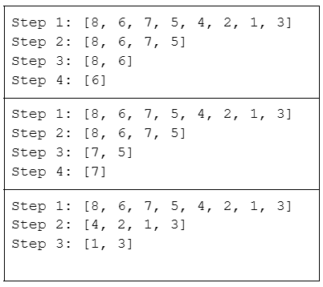
Надеемся, что вы легко определите правильность ответа. Перед вами примеры выполнения шуточного алгоритма сортировки, названного в честь НЕГО. Назовите ЕГО имя.
Ответ: Танос.
Комментарий: перед вами шуточная сортировка Таноса, работающая по следующему принципу: проверьте, отсортирован ли список — если нет, случайным образом удалите половину элементов — повторите, пока список не будет отсортирован. Правильный ответ обычно щёлкает.
Источники: https://tinyurl.com/2az6z4zn
Автор: Александр Евтушков

Вопрос 19
По правилам одной из версий игры, разработанной бароном фон Ре́йсвицем в начале 19-го века, участвующие команды должны были находиться в разных комнатах. Это было необходимо, чтобы симулировать ЕГО. Назовите ЕГО.
Ответ: туман войны.
Зачёт: туман неизвестности.
Комментарий: игра, созданная фон Рейсвицем, получила название «кригшпиль» (буквальный перевод с немецкого — «военная игра»), и фактически стала первым успешным варгеймом. Причём настолько успешным, что её стали использовать в прусской армии для тренировки офицеров. В тот же период военный теоретик Карл фон Кла́узевиц предложил концепцию «тумана войны», который также нашёл своё отражение и в геймплее кригшпиля.
Источники: 1. https://shadow-ru.livejournal.com/84745.html
2. https://ru.wikipedia.org/wiki/Кригшпиль
3. https://ru.wikipedia.org/wiki/Туман_войны
Автор: Андрей Волков

Вопрос 20
В оформлении одного кафе хинкали изобразили в виде НИХ. В одной исторической стратегии изобретение ЕГО позволяет развеять туман войны над всей картой. Назовите ЕГО двумя словами.
Ответ: воздушный шар.
Комментарий: оформители изобразили хинкали хвостиком вниз и дорисовали корзину с пассажирами. В игре «Казаки» с воздушного шара можно наблюдать за дальними подступами к своей базе. Если будете в Гомеле, заходите поесть в кафе «Пельместо». Это не продакт-плейсмент, там реально клёво.
Источники: 1. https://ibb.co/tMsYP01h
2. https://cossacks.fandom.com/ru/wiki/Разрабатывать_воздушный_шар_(Казаки)
Автор: Андрей Волков

Вопрос 21
Раздаточный материал: [
В одной видеоигре портативное устройство, которое позволяет своему пользователю получать и записывать сообщения, называется бета. Бывшее название одной компании также можно перевести как «бета». Напишите в исходном виде окказионализм, в котором мы пропустили четыре буквы.
]
Вопрос перед вами.
Ответ: щебета́рь.
Зачёт: щебета́ло.
Комментарий: Щебета́рь — это устройство из вселенной Atomic Heart [ато́мик харт], похожее на пейджер в форм-факторе карманных часов. Название компании Twitter [твиттер], ныне X [экс], также можно перевести как «щебетарь».
Источники: 1. https://atomic-heart.fandom.com/ru/wiki/Щебетарь
2. https://ru.wikipedia.org/wiki/Твиттер
Автор: Александр Козырев

Вопрос 22
Сюжет мультсериала «Аркейн» начинается с похищения Хе́ксте́ка — одноцветных волшебных камней, которые могут быть взрывоопасны. Рассказывая о том, что использование Хе́ксте́ка во вселенной мультсериала ещё и незаконно, ведущий одного подкаста сравнил Хе́ксте́к с НИМ. Назовите ЕГО достаточно точно.
Ответ: синий метамфетамин из вселенной сериала «Во все тяжкие».
Зачёт: по упоминанию метамфетамина и его цвета или метамфетамина и его производителя, например — синий мет[амфетамин]; голубой мет[амфетамин]; мет[амфетамин] Гейзенберга; мет[амфетамин] [Уолтера] Уайта.
Комментарий: в более известном сериале синие кристаллы наркотика тоже были чем-то незаконным и в одном из эпизодов даже взрывались (потому что Уолтер Уайт обманул членов картеля и принёс с собой гремучую ртуть под видом наркотика). На всякий случай напомним, что наркотики — это плохо.
Источники: 1. Сериал Arcane, сезон 1, эпизод 1 (Welcome to the Playground).
2. Сериал Arcane, сезон 1, эпизод 2 (Some Mysteries Are Better Left Unsolved).
3. https://music.yandex.ru/album/21400788/track/133247451 (примерно с 13:30).
Автор: Александр Евтушков

Вопрос 23
В настольной игре «А у моего бати руки-бензопилы» есть множество карточек с элементами экипировки героев фильмов, комиксов и фэнтези, однако во избежании проблем с авторскими правами все эти элементы немного переработаны. Ответьте достаточно точно: под что стилизован щит Капитана Америки?
Ответ: крышка от вьетнамского бальзама «Звёздочка».
Зачёт: крышка от вьетнамского бальзама; крышка от бальзама «Звёздочка»; по упоминанию бальзама «Золотая звезда», «Вьетнамская звезда» или «Звёздочка» без неверных уточнений.
Комментарий: юмористическая игра, участники которой меряются крутостью своих бать, выполнена в сеттинге 90-х. Приблизительно тогда же вьетнамский бальзам «Звёздочка» начал терять свою популярность, хотя купить его можно и сейчас.
Источники: 1. https://ndplay.ru/uploads/images/products/295626/0_295626_1.jpg
2. https://youtu.be/22TK2BpgAgE
Автор: Александр Козырев

Вопрос 24
В миссии GTA: Vice City Stories [гэ-тэ-а вайс си́ти сто́риз], название которой перевели как «Шланг для потаскухи», игрок должен СДЕЛАТЬ ЭТО, предварительно похитив транспортное средство. Какие два слова, начинающиеся на парные согласные, мы заменили на СДЕЛАТЬ ЭТО?
Ответ: потушить бордель.
Комментарий: шланг имелся ввиду пожарный, а вы о каком подумали? Ну а угнать нужно было пожарную машину.
Источники: https://rutube.ru/video/9fb8a0b8b1e789cd021da24b41bb0b1c/
Автор: Андрей Волков

Тур 3
Редакторы: Андрей Волков, Александр Евтушков, Александр Козырев

Вопрос 25
Разработчики игры «Русы не против ящерок» в своём блоге согласились с пользователями, что вдове с пышными формами подошло бы имя Милосла́ва. Напишите в исходном виде слово, которое мы немного сократили.
Ответ: Милфосла́ва.
Комментарий: логично.
Источники: https://store.steampowered.com/news/app/2715650/view/4202497395508685416?l=russian
Автор: Александр Козырев

Вопрос 26
[Ведущему: не обращать внимания команд на то, что слово «Люке» написано с заглавной буквы]
В пародийном видеоролике ОНИ проходят операцию по улучшению зрения, после чего, в частности, можно заметить отверстие в Люке. Кто такие ОНИ?
Ответ: [имперские] штурмовики.
Зачёт: штурмовики из «Звёздных войн»; stormtroopers [сто́рмтру́пэ:з].
Комментарий: был обыгран довольно известный мем, что имперские штурмовики не отличаются точностью. После лазерной коррекции зрения один из штурмовиков всё же попал в Люка Скайуокера.
Источники: https://coub.com/view/32w6dg
Автор: Александр Евтушков

Вопрос 27
Раздаточный материал (изображение):
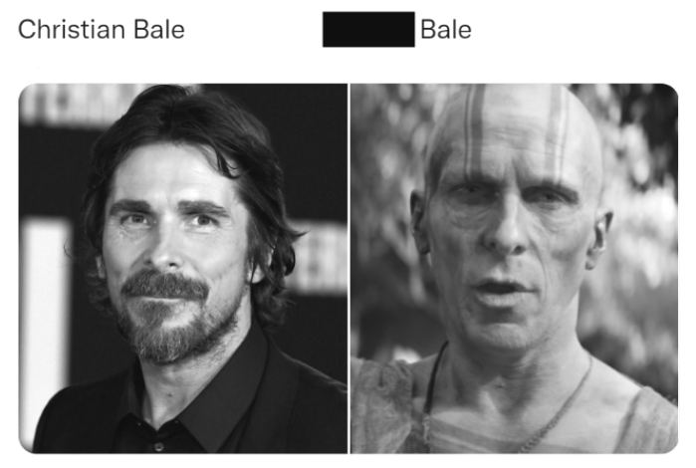
Персонаж Кристиана Бэйла в образе, непривычном для актёра, конфликтовал среди прочих с Тором. Шутят, что это уже не Кристиан, а совсем наоборот — ОН. Назовите ЕГО словом греческого происхождения.
Ответ: атеист.
Зачёт: atheist.
Комментарий: имя Кристиан означает «христианин», и для этой юмористической картинки образ Бэйла подобрали соответствующий. Во вселенной «Марвел» актёр сыграл Го́рра, убийцу богов, а убийцей он стал потому, что фактически разочаровался в вере.
Источники: 1. https://memepedia.ru/gorr-kristiana-bejla/#post-gallery-0bc9b6_16
2. https://ru.wikipedia.org/wiki/Атеизм
Автор: Константин Сахаров

Вопрос 28
В одном из дополнений к игре Atomic Heart [ато́мик харт] фигурирует персонаж, который может без посторонней помощи проделывать технические операции и производить сборку механизмов. Персонажа с таким же именем можно увидеть между птицей и петрушкой. Ответьте достаточно точно: увидеть где?
Ответ: на обложке журнала «Весёлые картинки».
Зачёт: по упоминанию «Весёлых картинок» без неверных уточнений.
Комментарий: в игре «Самоделкин» — это робот, предназначенный для автономного сбора и ремонта. Карандаш и Самоделкин — популярные гики своего времени. На обложке популярного журнала, птица изображена в виде буквы И, а петрушка показывает букву К, а между ними Самоделкин с ракетой образуют букву Н.
Источники: 1. https://atomic-heart.fandom.com/ru/wiki/Самоделкин
2. https://ru.wikipedia.org/wiki/Весёлые_картинки_(журнал)
Автор: Александр Козырев

Вопрос 29
Рассказывают, что во времена Второй мировой войны англичане прятали в помещениях механические бомбы под криво висящими картинами. История об этих картинах упоминается в одной статье вместе с НИМ. Назовите ЕГО словом, в котором обе гласные одинаковые.
Ответ: ми́мик.
Комментарий: такие криво висящие картины для педантичных немцев были ярким примером ловушки для любопытных — невероятно очевидной ловушки, которая сама себе является приманкой. Например, большая красная кнопка под надписью «Не нажимать!». Или подозрительно нетронутый сундук в опустошённом подземелье, который может оказаться ми́миком — монстром, который мимикрирует под различные предметы.
Источники: https://posmotre.ch/Ловушка_для_любопытных
Автор: Александр Евтушков

Вопрос 30
Компания Activision [эктиви́жен] основала фонд, который занимается переподготовкой и трудоустройством ИХ. Героиня одного вирусного видео перепутала ИХ с представителями... Какой специализации?
Ответ: ветеринары.
Комментарий: ОНИ — это ветераны войны. Одной из главных игровых франшиз Activision [эктиви́жен] является Call of Duty [кол оф дюти] — серия шутеров в военных сеттингах. Слова «ветераны» и «ветеринары» немножко похожи, потому пожилая женщина в одном видео из-за волнения на камеру перепутала эти слова.
Источники: 1. https://www.callofdutyendowment.org/
2. https://youtu.be/lO4CTVcfILE
Автор: Александр Евтушков

Вопрос 31
После побед второй половины века ЭТИМ заинтересовались и за рубежом, что привело к появлению новых разновидностей, например, морской. Назовите ЭТО.
Ответ: кригшпиль.
Зачёт: игра из 19-го вопроса; игра [барона фон] Рейсвица.
Комментарий: во второй половине 19-го века Пруссии удалось одержать победы в нескольких войнах, а сами прусские офицеры признавались, что важную роль в этом сыграл опыт, полученный во время игры в кригшпиль. В других странах тоже взяли на вооружение этот метод обучения, а заодно и создали специфические разновидности: морскую, осаду крепости и тому подобные.
Источники: https://shadow-ru.livejournal.com/84745.html
Автор: Андрей Волков

Вопрос 32
Слово «ОНИ» заменяет пару других слов. О бойком литераторе из одного рассказа говорят, что тот использует ИХ, имея в виду юмор и сатиру. Известный персонаж, говоря о НИХ, добавлял пояснение, в котором фигурировали ПЕРВЫЕ и ВТОРЫЕ. Назовите ПЕРВЫХ и ВТОРЫХ.
Ответ: чудовища, люди (в любом порядке).
Зачёт: монстры, люди (в любом порядке).
Комментарий: ОНИ — это два меча. На вопрос, почему у него два меча, Геральт из Ривии пояснял, что один для чудовищ, а второй для людей.
Источники: 1. Рюноскэ Акутагава. Осень.
2. https://ru.wikiquote.org/wiki/Ведьмак_3:_Дикая_Охота
Автор: Ксения Пирогова

Вопрос 33
В игре «Ведьмак 3» можно обнаружить пещеру, рядом со входом в которую находится множество трупов людей и животное. Вероятно, у этих людей не оказалось с собой АЛЬФЫ. В других играх АЛЬФА напоминает державу. Назовите АЛЬФУ.
Ответ: Святая [ручная] граната [Антиохийская].
Комментарий: в Ве́лене можно найти пещеру, возле которой сидит белый кролик, а вокруг него — окровавленные трупы и куски тел. Это является отсылкой на эпизод из фильма «Монти Пайтон и Священный Грааль», где храбрые рыцари не могли справиться с кроликом, пока король Артур не использовал святую гранату, которая визуально напоминает собой державу. Впоследствии эта граната с разными вариантами названия появилась как пасхалка во множестве компьютерных игр.
Источники: 1. https://drive.google.com/file/d/1GMHA7h0JkYaLY6bSt2R3l_uQTpda1_D2/view
2. https://ru.wikipedia.org/wiki/Монти_Пайтон_и_Священный_Грааль
Автор: Александр Козырев

Вопрос 34
Раздаточный материал: [
В** *****ж!
]
В 2024 году на Ютубе начала выходить передача, ведущие которой обозревают старые, можно сказать, антикварные игры. Что мы скрыли в названии этой передачи?
Ответ: от винта.
Комментарий: Антон Зайцев и Борис Репетур, кому-то более известные под псевдонимами Гамовер и Бонус, ведущие культовой передачи про видеоигры под названием «От винта!», теперь рассказывают про нестареющую классику на Youtube-канале «Навигатор игрового мира».
Источники: 1. https://youtu.be/lDd6juWRqqQ
2. https://ru.wikipedia.org/wiki/От_винта!_(телепередача)
Автор: Александр Козырев

Вопрос 35
На одной карикатуре ОН изображён похожим на Т-800 и, когда очередь просить доходит до НЕГО, говорит: «Сара Коннор». Назовите ЕГО двумя словами.
Ответ: Железный дровосек.
Комментарий: у терминаторов и Железного дровосека есть нечто общее. На карикатуре Страшила просит у волшебника мозги, Лев — смелость, а Железный дровосек 800 — Сару Коннор.
Источники: https://tinyurl.com/47ehhw25
Автор: Андрей Волков

Вопрос 36
В конце шуточного рэп-батла, одним из участников которого является Билл Гейтс, его соперник произносит известную фразу. Напишите эту фразу.
Ответ: Hasta la vista, baby [а́ста ла ви́ста, бе́йби].
Зачёт: Hasta la vista [а́ста ла ви́ста]; Аста ла ви́ста, бейби; Аста ла виста.
Комментарий: эта фраза должна задевать Билла, ведь Windows Vista считается провальным проектом, как по отзывам пользователей, так и по количеству установок. Турниры GEEK сейчас тоже могли бы сказать вам «Hasta la vista» [а́ста ла ви́ста], но вместо этого скажут: «I'll be back» [айл би бэк].
Источники: https://youtu.be/njos57IJf-0
Автор: Александр Козырев

